Produktový tip Urinal Akut®

Rychlá úleva při akutních potížích
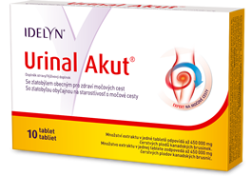
Trápí vás palčivé problémy právě teď? Cítíte často potřebu na močení? Rychlou úlevu při akutních obtížích přináší Urinal Akut®. Obsahuje výtažek ze zlatobýlu, který podporuje zdraví močových cest a pomáhá vyplavovat bakterie z močového měchýře. Obsažený vitamin D podpoří imunitní systém, aby byl připraven na případné ohrožení infekcí. Produkt je navíc obohacen i o extrakt kanadských brusinek (klikva velkoplodá). Efekt pocítíte již při užívání 1 tablety denně.

Doporučená cena: Urinal Akut® (10 tobolek) 249 Kč
Doplněk stravy
K dostání v lékárnách či na www.klubzdravi.cz

Více informací na www.urinal.cz

